UNIVERSIDAD DE SAN CARLOS DE GUATEMALA

Centro Universitario de Occidente CUNOC

Organización de lenguajes y compiladores 2

Manual De Usuario



José Carlos Soberanis Ramírez

201730246

**MANUAL DE USUARIO**

* ¿Qué es “Flex&Cup”?  
  + 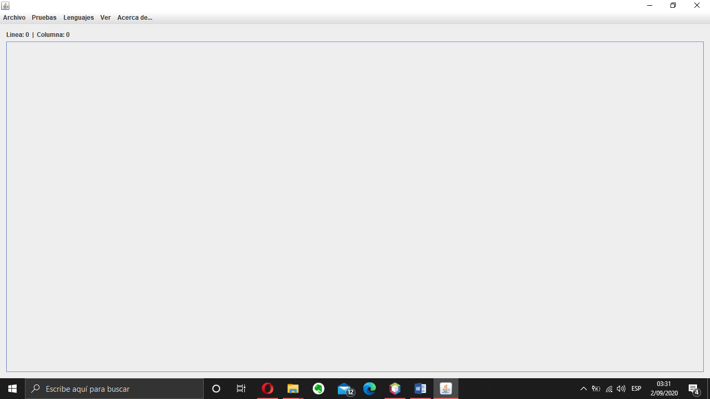Es un programa generador de analizadores léxicos y sintácticos. Este programa acepta un archivo de entrada con la extensión “.len”, el cual al ser cargado y compilado, podremos crear un lenguaje, el cual podremos usar en el futuro para analizar cadenas que deseemos con la estructura que hemos definido.
* ¿Cómo se utiliza?  
  + Vamos a comenzar por partes, Flex&Cup tiene muchas funcionalidades, así que vamos a comenzar a mencionar las más simples.
  + Menú Archivo

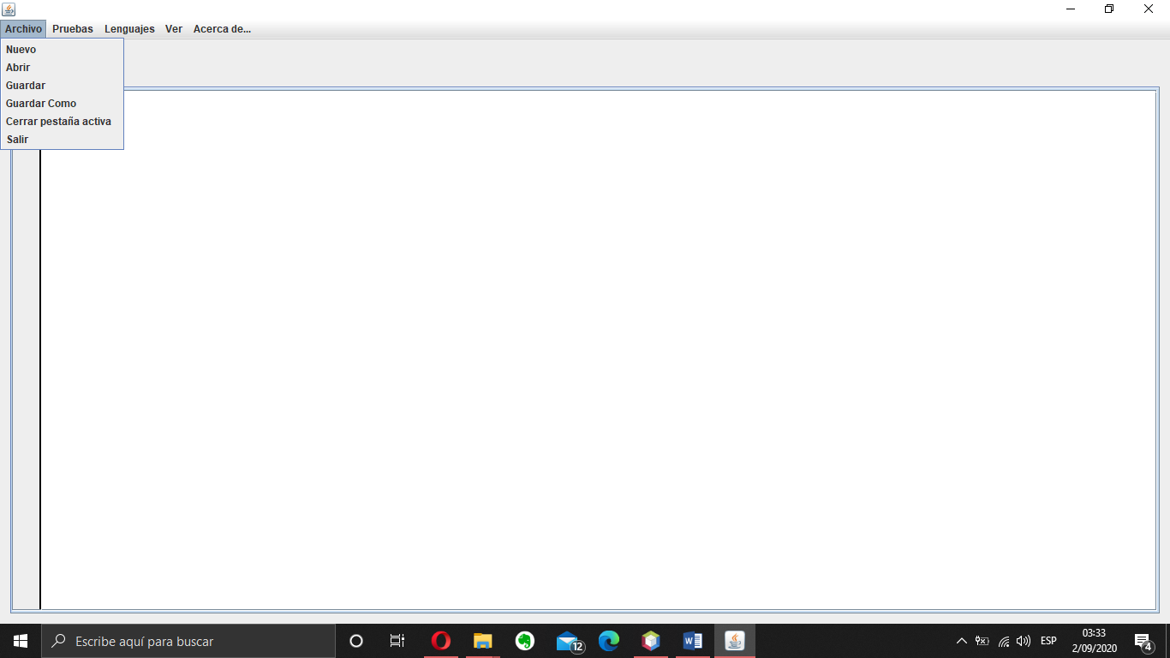

* + - 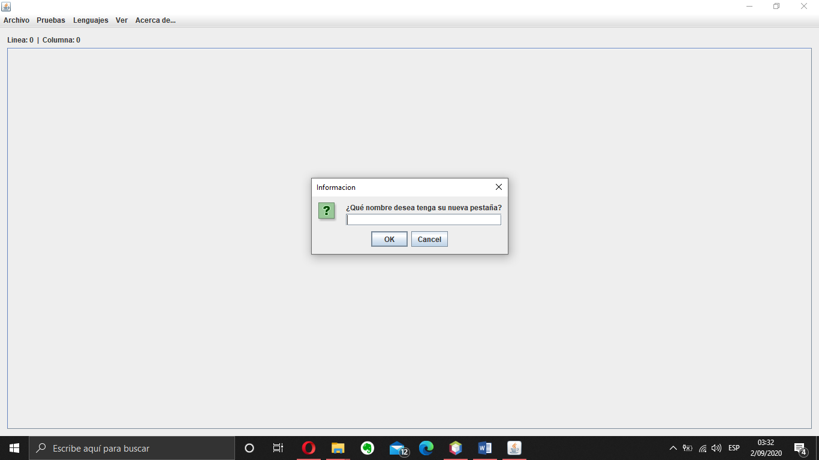Nuevo: Esta funcionalidad nos permite agregar una pestaña nueva, que no está ligada a ningún archivo de texto, dado que se crea directamente desde el programa, ¡utilízala para crear tus propios archivos y posteriormente guardarlos!
    - Abrir: Esta funcionalidad permite al usuario, seleccionar un archivo de texto, mostrando en pantalla el buscador de archivos, y posteriormente cargando el contenido del archivo seleccionado en una nueva pestaña.

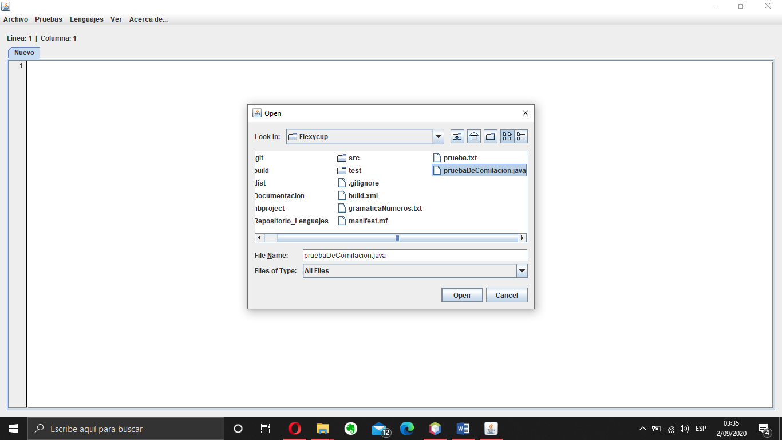

* + - 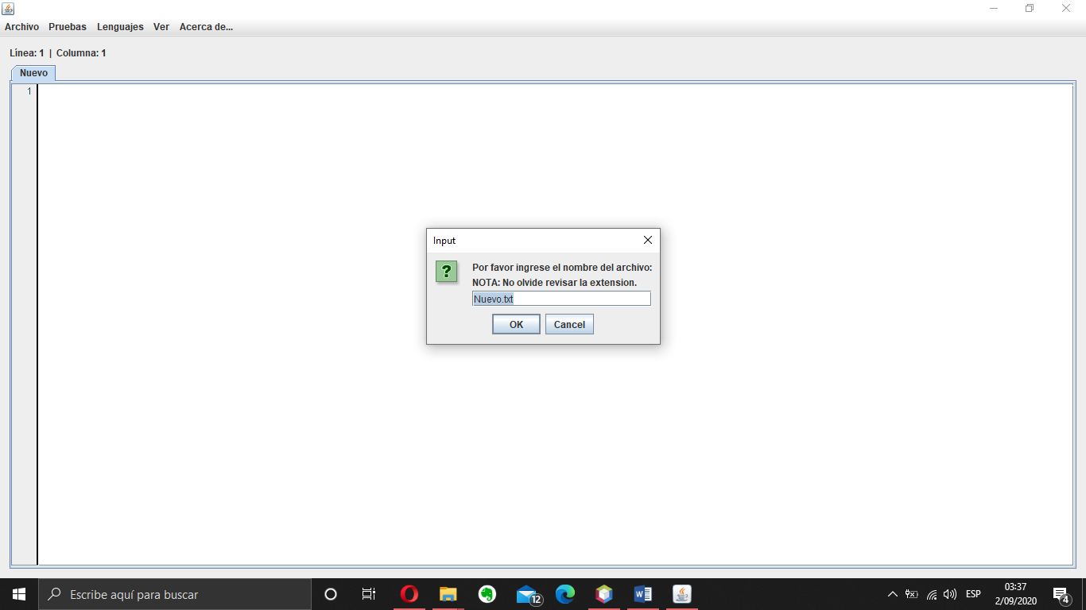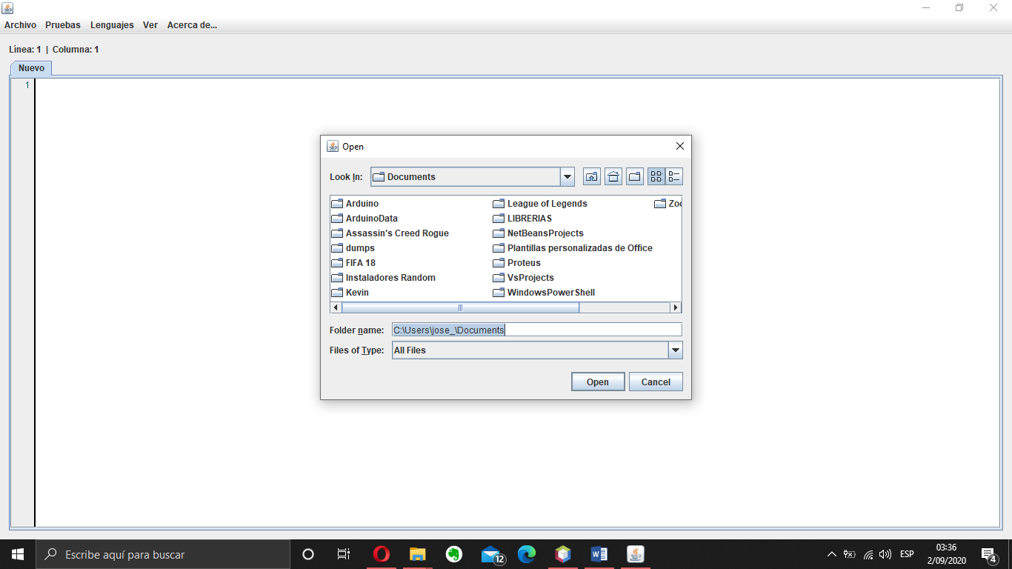Guardar: Esta funcionalidad nos permite guardar los cambios realizados en un documento, si este documento no se encuentra ligado a un archivo, entonces nos permitirá seleccionar la ubicación en la que deseemos que el contenido de nuestra pestaña se guarde.

NOTA: Deberá especificar la extensión que tendrá su archivo, por defecto será .txt

* + - GuardarComo: Al igual que la función anterior, con la diferencia que esta siempre nos mostrará un seleccionador de rutas, para poder guardar una copia del archivo abierto, si este se encuentra ligado a una archivo, este no se verá afectado.
    - Cerrar pestaña actual: Cierra la pestaña en la que el usuario se encuentre en ese momento.
    - Salir: Cierra el programa.
  + Acciones

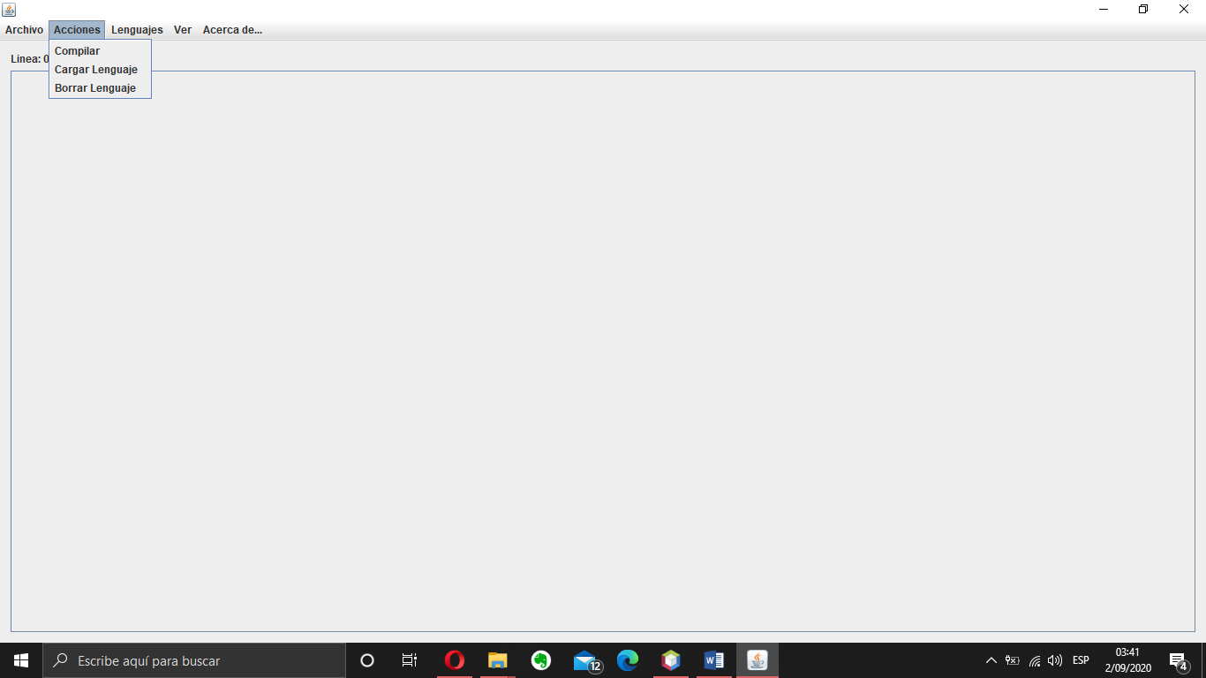

* + - Compilar: el programa ejecuta el analizador léxico y sintáctico del lenguaje que se encuentre seleccionado en el menú de “Lenguajes”, en caso que no se encuentre ninguno, no se hará nada. Puede reaccionar de dos formas, mostrándonos un mensaje de que la cadena fue aceptada, o bien un mensaje diciéndonos que ocurrieron errores durante el análisis.
    - Cargar lenguaje: El programa ejecuta el analizador léxico y sintáctico por defecto, generando así un nuevo lenguaje, con su propio analizador léxico y sintáctico, posteriormente el programa guarda en su repositorio el nuevo lenguaje
    - 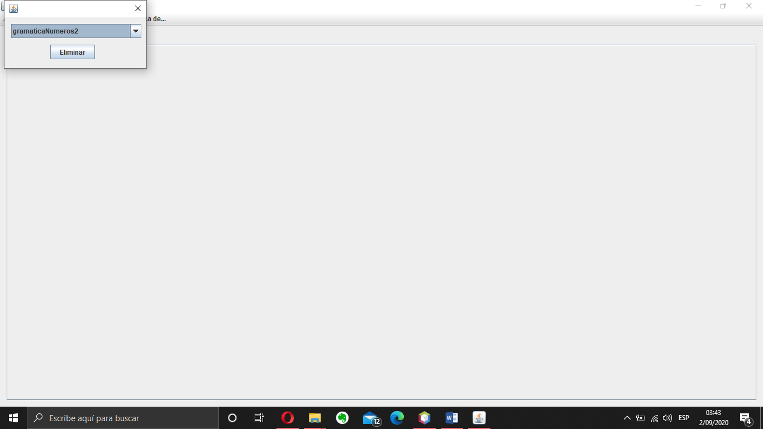Borrar lenguaje: El programa muestra al usuario un submenú, en el que podrá seleccionar entre los distintos lenguajes en el repositorio, para poder eliminarlo si así lo desea.
  + 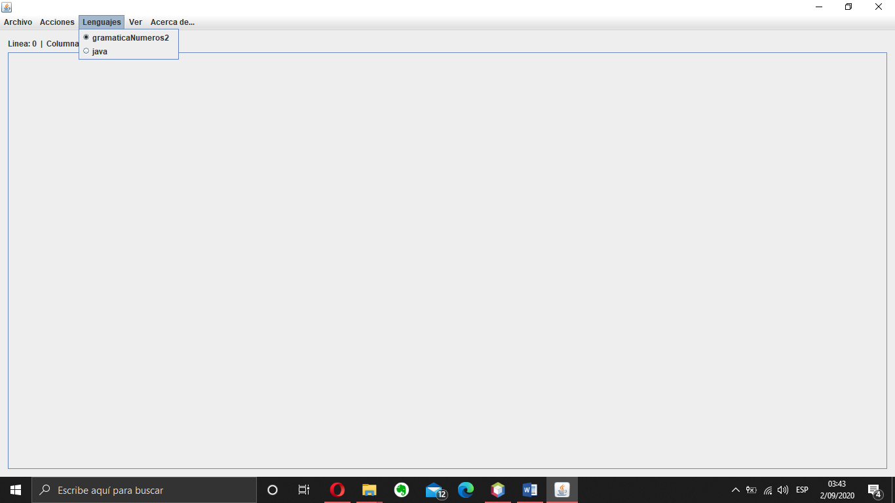Lenguajes: En este menú se encuentran listados todos los lenguajes que el programa tiene guardados en su repositorio local, es necesario tener al menos uno, para poder utilizar la función “compilar” del menú Acciones.

* + 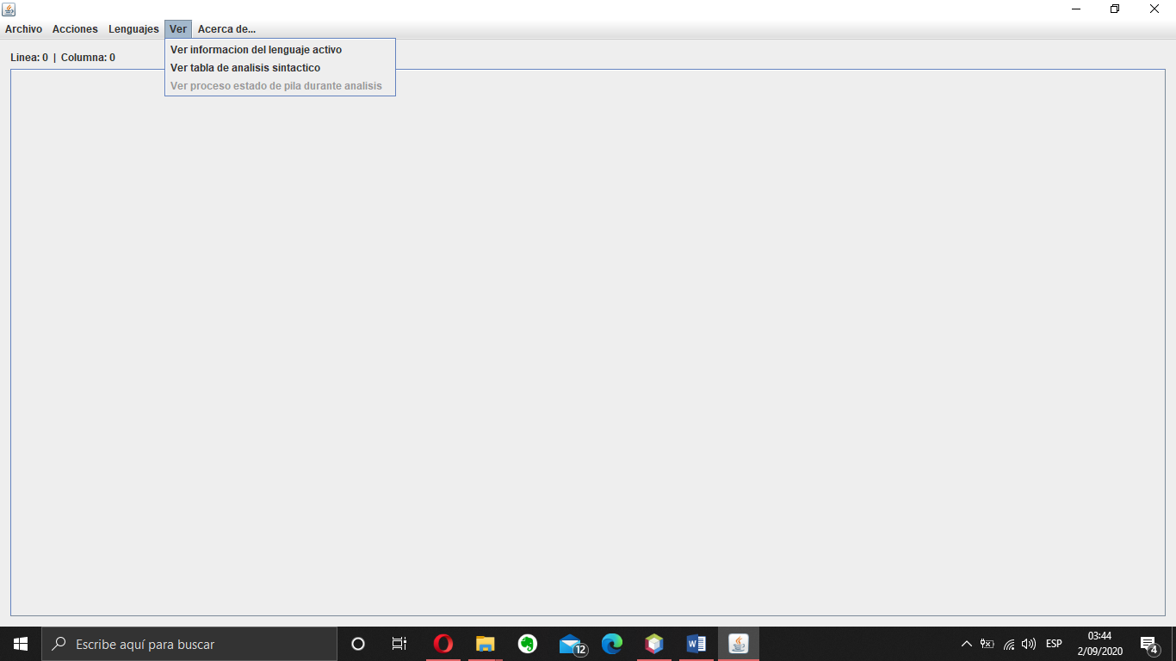Ver  
    - 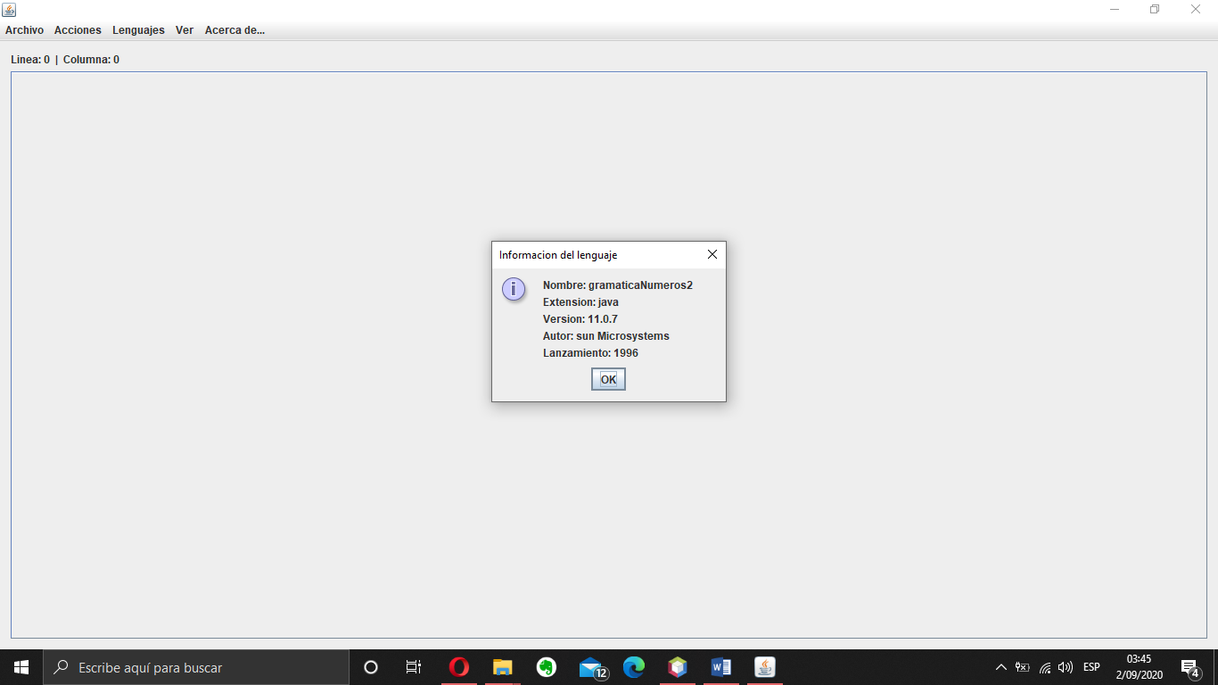Ver información del lenguaje: Muestra en pantalla un pequeño mensaje con la información del lenguaje seleccionado en el menú “Lenguajes”.
    - 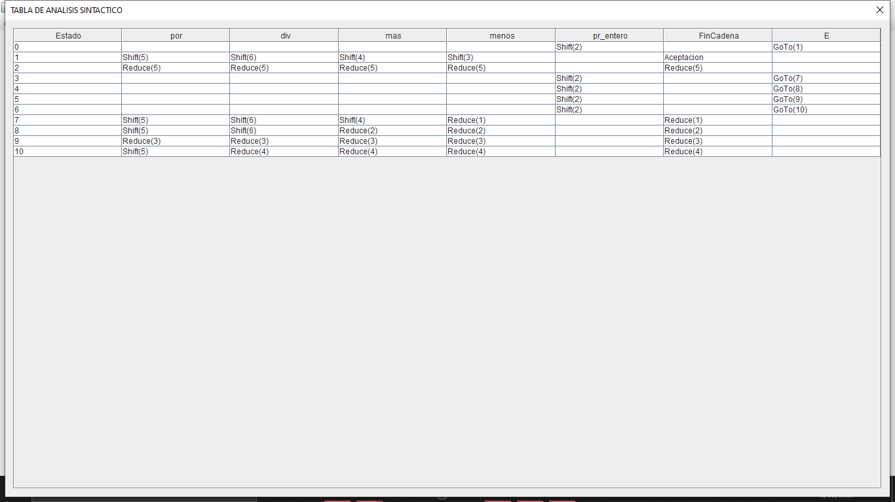Ver tabla de análisis sintáctico: Nos muestra la tabla de análisis sintáctico del lenguaje seleccionado en el menú “Lenguajes”
    - 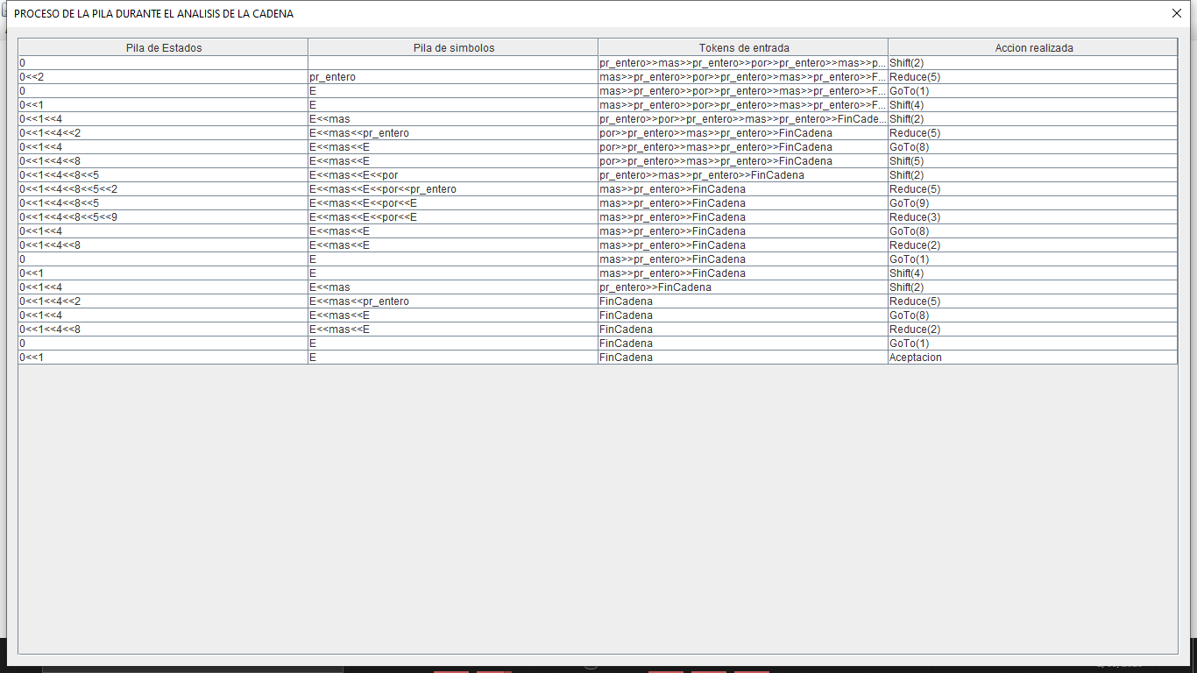Ver proceso del estado de la pila durante el análisis: Esta opción únicamente se encontrara habilitada después de haber usado la opción “compilar” del menú “acciones”, mostrándonos cuál fue el estado de la pila durante el análisis de la cadena.
  + Acerca de: Muestra en pantalla un mensaje con la información del desarrollador
    - José Carlos Soberanis Ramírez